CXZT-40-22y真空热压烧结炉

仪器型号 | 型号： CXZT-40-22y | 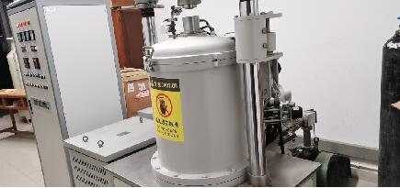
仪器状态 | 完好
存放地点 | 崇义楼B112
主要用途 | 陶瓷高温真空热压烧结
负责人 | 杨章富
仪器简介 | CXZT-40-22y真空碳管热压烧结炉由上海晨鑫电炉有限公司生产，设备由炉体炉门、真空系统、加热与测温系统、水冷系统、液压系统、电控系统、充气系统等组成。
主要用途 | 适用于陶瓷、硬质合金等粉末在高温，高真空或惰性气氛保护下加压烧结，还可用于陶瓷，硬质合金的高温热处理以及陶瓷粉体的高温合成等。高温热压烧结具有烧结温度低，样品气孔少，晶粒细小等优点。
技术参数： | 最高温度：2100℃；  额定功率：40KW；  工作区尺寸：Ø 150mm×200mm;  最大压力：20T；  冷态极限真空：5×10⁻³Pa.

